ЗНАЙ И СОБЛЮДАЙ ЭТИ ПРАВИЛА!
- Выбирай для купания безопасные или специально оборудованные места. Перед купанием в незнакомых местах обследуй дно.
- Не подплывай к судам (моторным и парусным), лодкам и плавсредствам.
- Не используй для плавания доски, надувные матрацы, автомобильные камеры.
- Не прыгай в воду с лодок, катеров, причалов, сооружений, не предназначенных для этого.
- Не устраивай в воде игр, связанные с нырянием и захватом рук, головы, ног купающегося.
- Никогда не плавай в одиночестве, особенно если не уверен в своих силах. В случае опасности товарищ поможет тебе.
- Не подавай ложных сигналов бедствия.
- Если тебе нет 16 лет, ты должен кататься на лодках только вместе со взрослыми.
- Прежде чем сесть в лодку, убедись в ее исправности. Проверь спасательные принадлежности, необходимые для оказания помощи: спасательный круг, нагрудники или жилеты для каждого пассажира.
- Не купайся при большой волне.
- Не прыгай в воду в незнакомых местах.
- Купание ночью запрещено.
ДО КУПАНИЯ:
- Прежде чем начать купание, посоветуйся с врачом, так как купание полезно не всем.
- Начинай купание в солнечную безветренную погоду, при температуре воздуха 20-25 ^{о}С, воды – 17-19^{о}С.
- После еды не купайся раньше чем через час.
- Перед купанием отдохни: разгоряченным в воду не входи.
ВО ВРЕМЯ КУПАНИЯ:
- Входи в воду осторожно, медленно. Когда вода дойдет тебе до пояса, остановись и быстро окунись.
- Купайся не более 10-15 минут. Длительное пребывание в воде может привести к сильному переохлаждению тела и опасным для жизни судорогам.
- При судорогах не паникуй! Старайся удержаться на поверхности воды, зови на помощь.
- Попав в сильное течение, не плыви против него, используй течение, чтобы приблизиться к берегу.
- Если что-то произошло в воде, не пугайся и не кричи. Во время крика в легкие может попасть вода, а это самая большая опасность.
- Попав в водоворот, не пугайся. Набери побольше воздуха в легкие, погрузись в воду и, сделав сильный рывок по направлению течения, всплывай на поверхность.
- Не плавай далеко от берега, не заплывай за предупредительные знаки.
- Не ныряй в незнакомых местах.
- Уставший пловец должен помнить, что лучшим способом для отдыха на воде является положение лежа на спине.
- Помни: шалости на воде могут привести к несчастному случаю.
- Если ты увидел тонущего человека, привлеки внимание окружающих громким криком «Человек тонет!», вызови «скорую помощь» и, скинув одежду и обувь, доплыви до утопающего.
- При оказании тебе помощи не хватайся за спасающего, а старайся помочь ему своими действиями.
ПОМНИТЕ!
Спасая человека на воде, нужно действовать обдуманно, осторожно, трезво оценивая сложившуюся ситуацию, не теряться в случае опасности.
Если человек уже погрузился в воду, не оставляйте попыток найти его на глубине, а затем вернуть к жизни. Это можно сделать, если утонувший находился в воде не более 5 минут.

Правила оказания первой помощи при утоплении
- Перевернуть пострадавшего лицом вниз, опустить голову ниже таза.
- Очистить ротовую полость.
- Резко надавить на корень языка.
- При появлении рвотного и кашлевого рефлексов - добиться полного удаления воды из дыхательных путей и желудка.
- Если нет рвотных движений и пульса - положить на спину и приступить к реанимации (искусственное дыхание, непрямой массаж сердца). При появлении признаков жизни - перевернуть лицом вниз, удалить воду из легких и желудка.
- Вызвать “Скорую помощь”.

Открытые водоемы – источник опасности. Умение хорошо плавать – одна из важнейших гарантий безопасного отдыха на воде. Но даже хороший пловец должен соблюдать осторожность, дисциплину при купании и плавании, строго придерживаться правил поведения на воде.

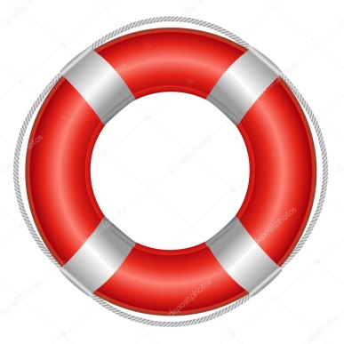

БУ СО ВО «КЦСОН Белозерского района»

Памятка по безопасности на воде
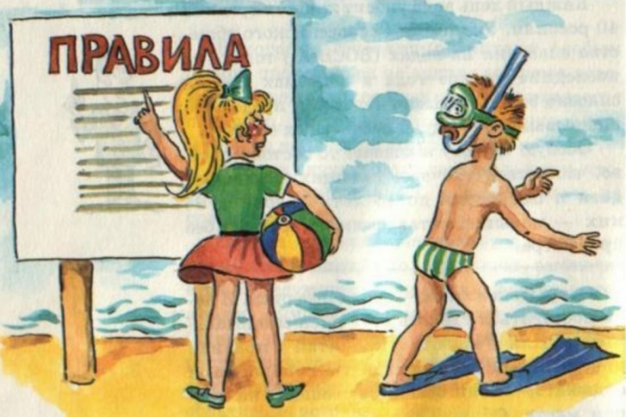

г. Белозерск
2019 год

